
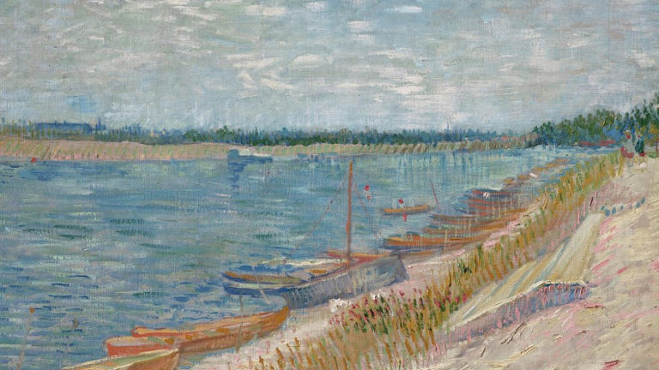
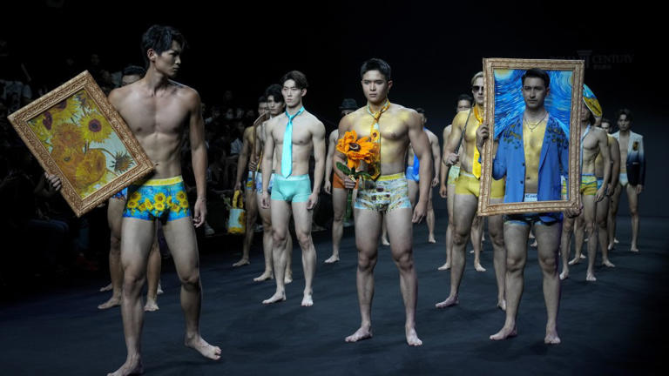
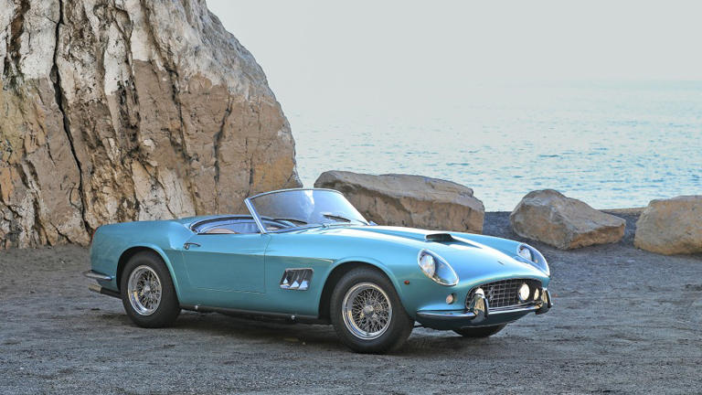
Kunsthandel: Auf Luxusreise mit dem Auktionshaus
Artikel von Ursula Scheer
• 6 Std. • 5 Minuten Lesezeit
class="article-body" style="font-size: 17px; text-align: start; line-height: 26px; margin: 0px; max-height: 100%; overflow-y: hidden;"
Vom Unternehmen Gooding & Company, das bald zu Christie’s gehört, für 18 Millionen Dollar verkauft: Ferrari California Spider von 1962© Christie's
Wie populär Vincent van Gogh in China ist, konnte man erst kürzlich wieder auf der Fashion Week in Peking sehen: Dort trugen für das Label Roma Century männliche Models in Unterhosen gerahmte Drucke seiner Gemälde über den Laufsteg, als wären die längst zu Tode reproduzierten Sonnenblumen und Sternenwirbel die neuesten It-Accessoires der Saison. Tatsächlich ist die Anziehungskraft des Malers, der postum zur Personifikation des Künstlermythos um Genie und Wahnsinn wurde und zu Lebzeiten von Holzschnitten aus dem fernen Osten inspiriert war, weltweit ungebrochen, abseits aller Moden – auch an der Spitze des Kunstmarkts.
Modisch als Trend vekauft: Model von Roma Century bei ihrem von Vincent van Gogh inspriertem Auftritt auf der Fashion Week in Peking© Andy Wong / dpa
Vor zwei Jahren erst wurde für 102 Millionen Dollar das teuerste je auktionierte Werk van Goghs zugeschlagen, die Ansicht eines Vorfrühlingsgartens. „Verger avec cyprès“ von 1888 gehörte zur Sammlung des Microsoft-Mitgründers Paul G. Allen, die bei ihrer Auktion durch Christie’s in New York im November 2022 sagenhafte 1,6 Milliarden Dollar brutto einspielte, damit zur teuersten je versteigerten Privatkollektion avancierte und dazu beitrug, den Kunstmarkt in einem Rekordjahr auf bisher nie erreichte Höhen zu katapultierten.
An der Seine mit Vincent van Gogh: Sein Gemälde „Les canots amarrés“ von 1887 soll bei Christie’s in Hongkong zum teuersten je in Asien versteigerten Gemälde des Künsters werden© Christie's
Seither haben sich Zeiten und Wirtschaftslage geändert: Um rund 22 Prozent, von 2,7 Milliarden Dollar im ersten Halbjahr 2023 auf 2,1 Milliarden im Vergleichszeitraum 2024, sind bei Christie’s die Umsätze mit Auktionen zurückgegangen. Die Jahresumsatzbestmarke von 8,4 Milliarden Dollar aus dem Jahr 2022 ist nur mehr Erinnerung. Hohe Zinsen, die steigende Inflation und eine insgesamt von globalen Krisen belastete Weltwirtschaft haben für Abkühlung an der überhitzten Marktspitze gesorgt.
Umso wichtiger war es für Christie’s, in New York gerade mit dem Nachklapp der Paul-G.-Allen-Sales, dem Verkauf der technikgeschichtlichen Sammlung des Unternehmers, rund 16,8 Millionen Dollar in die Kassen gespült zu haben und damit deutlich mehr als erwartet.
Als nächstes richten sich die Augen nach Hongkong, wo das Unternehmen mit seiner ersten Live-Auktion im neuen Hauptquartier im Henderson-Hochhaus ein Zeichen der Stärke für den asiatischen Markt setzen will. 46 Werke hoch dotierter fernöstlicher und westlicher Künstler bietet der „20th/21st Century Evening Sale“ am 26. September auf, darunter ein nie zuvor auktioniertes Seerosenbild Claude Monets für geschätzte 25 bis 30 Millionen Dollar.
An der Spitze aber steht ein Gemälde van Goghs, das er in einer Wendephase seines Lebens schuf. Es wurde vor fast zwei Jahrzehnten zuletzt öffentlich gezeigt, kann mit nobler Provenienz punkten – und soll mit einer Taxe von 30 bis 50 Millionen Dollar das teuerste je in Asien versteigerte Kunstwerk des Niederländers werden. Van Gogh malte die am Seine-Ufer vertäuten Boote in „Les canots amarrés“ im Sommer 1887 in Asnières. Der Ort nördlich von Paris hatte schon die Impressionisten angezogen. Hier arbeitete van Gogh unter freiem Himmel an der Seite des Pointillisten Paul Signac und ließ die von dunklen Tönen dominierte Malweise, die er aus seiner Heimat mitgebracht hatte, endgültig hinter sich. In kurzen Pinselstrichen nebeneinander gesetzte kräftige Farben erzeugen in seinen Asnières-Bildern, die sich heute größtenteils in Museen befinden, eine flirrende Atmosphäre.
Für knappe eine Million Dollar brutto von Christie’s versteigert: PC Apple-1 von 1976 aus dem Besitz des Microsoft-Mitgründer Paul G. Allen (Taxe 500.000 bis 800.000 Dollar)© Christie´s
„Les canots amarrés“ kommt aus dem Eigentum eines Familientrusts, der von einer Linie des einstigen Adelshauses Bourbon-Sizilien und Patrick L. Abraham vertreten wird. Wie „The Art News-paper“ berichtet, soll effektiv Camilla von Bourbon-Sizilien Verkäuferin sein. Die Tochter des italienischen Milliardärs Camillo Crociani, welcher in den Siebzigerjahren durch seine Verwicklung in den international verzweigten Lockheed-Korruptionsskandal Schlagzeilen machte, ist mit Charles von Bourbon-Sizilien verheiratet. Erworben hatte die Familie der Einlieferer das Gemälde 1991 bei Sotheby’s in London, aus einer Sammlung in Schottland kommend. Bei seinem aktuellen Auktionsauftritt ist es mit der Garantie einer dritten Partei abgesichert; sein Erfolg ist also sicher.
Wohin die weitere Reise des Versteigerungsunternehmens gehen könnte, zeigt abseits von Hongkong die am Dienstag verkündete Expansion im Nahen Osten: Als erstes internationales Auktionshaus wird Christie’s dauerhaft in Saudi-Arabien tätig werden und „baldmöglichst“ eine von Nour Kelani geleitete Filiale in Riad eröffnen. Handeln will Christie’s vor Ort mit moderner und zeitgenössischer Kunst der Region sowie mit Schmuck und Uhren. Wein- und Whiskyauktionen, wie sie bald wieder in Hongkong oder London stattfinden, wird es in der absoluten Monarchie am Golf, deren Staatsreligion der Islam ist, nicht geben. Bisher war Christie’s nur mit einer Niederlassung in Abu Dhabi auf der Arabischen Halbinsel vertreten – jenem Emirat, das sich jüngst über einen Staatsfonds in einem Milliardendeal beim Konkurrenten Sotheby’s eingekauft hat.
Kulturwirtschaftlich hochambitioniert sind beide Länder: Abu Dhabi mit seinem im Bau befindlichen Museumskomplex inklusive eigenen Louvres; Saudi-Arabien mit seinem Generalkonzept „Vision 2030“. Dem saudischen Kronprinzen Muhammad Bin Salman, der 2018 unter Verdacht geriet, in die Ermordung des Regimekritikers Jamal Khashoggi verstrickt zu sein, wurde lange auch der Kauf des teuersten Gemäldes der Welt, des angeblich von Leonardo stammenden „Salvator Mundi“, für 450 Millionen Dollar im Jahr 2017 bei Christie’s in New York zugeschrieben. Späteren Verlautbarungen zufolge sollte hingegen Abu Dhabis Kultur- und Tourismusbehörde der Käufer gewesen sein. Im vergangenen Monat berichtete die BBC dann wieder, das seit seiner Auktion nicht mehr öffentlich gesehene Bild sei an Bin Salman gegangen, hänge in einem Genfer Zollfreilager und solle Publikumsmagnet in einem noch zu bauenden Museum in Riad werden.
Macht am Golf: Kronprinz Mohammed bin Salman, Premierninister Saudi-Arabiens© Reuters
Neue Sammler gewinnen will Christie’s nicht nur in der mit Finanzmitteln bestens ausgestatteten Golfregion, sondern weltweit. Mit Gooding & Company verleibte es sich jüngst den führenden internationalen Auktionator von Oldtimern und anderen Sammlerautos ein, zuständig für die Vermittlung etwa eines Ferrari 250 GT California Spider von 1962 für 18 Millionen Dollar. Gegründet wurde der Gebrauchtwagenhandel der Nobelklasse 2003 von David Gooding, einem einstigen Mitarbeiter von Christie’s, und seiner Frau im amerikanischen Santa Monica, woraufhin er sich erfolgreich auf dem Markt für Luxuswaren etablierte.
In den möchte Christie’s weiter vorstoßen, liegt dort doch die Hoffnung auf anhaltendes Wachstum in der Luft. Einer aktuellen Studie der Unternehmensberatung Bain & Company und der italienischen Luxuslabel-Kooperation Altagamma zufolge konnte das Geschäft mit Luxusgütern 2023 global um acht bis zehn Prozent zulegen – eine Menge in einem auf einen Umsatz von 1,66 Billionen Dollar geschätzten Markt, neben dem der mit Kunstverkauf erzielte Umsatzanteil von immerhin 65 Milliarden Dollar (laut „Art Basel & USB Art Market Report“) bescheiden wirkt.
Kunst ist schließlich nicht das Einzige, für das man viel Geld ausgeben kann. Neben Schmuck und Sammlerwaren werden Erlebnisse wie opulente „Once in a lifetime“-Reisen immer gefragter. Sotheby’s verkauft solche in Kooperation mit dem Hotelunternehmen Marrriot und Luxury Group an den Meistbietenden. Und in Hongkong, wo das Auktionshaus jetzt ebenfalls mit einer hypermodernen neuen Niederlassung ausgestattet ist, eröffnet diese „Maison“ genannte Filiale am 25. September mit einer Auktion von Luxusimmobilien.

